Krajský fotbalový svaz VYSOČINA, E. Rošického 6, Jihlava, 586 04

Zápis č. 2/2020
Komise mládeže KFS Vysočina

Datum konání : 25. květen 2020 – Jihlava
Přítomni : Stanislav Duben, Ing. Josef Mach, Kamil Průša, Ing. Jiří Matiášek,
Omluveni : Radka Vazačová, Čeněk Heralecký, Mgr. Karel Kříž, Mgr. Roman Kučera
Hosté: Vlastimil Savi, Ondřej Šourek, Miroslav Vrzáček,
Radek Zima

Jednání zahájil a řídil předseda KM pan Duben. Po přivítání přítomných byl schválen program jednání.

Program :
1/ Hodnocení minulého zápisu KM
2/ Soutěž přípravek KFS Vysočina
3/ Akce KM červen 2020
4/ Prázdninové kempy KFS Vysočina
5/ Kouba Cup
6/ Vzdělávání
7/ Program XPS
8/ Google mapy
9/ KSM
10/ Okresní GTM

1/
Hodnocení minulého zápisu KM
Předseda KM zhodnotil minulý zápis KM. Dané úkoly a akce pořádané KM.

2/
Soutěž přípravek KFS Vysočina
KM na svém zasedání schválila, že od SR 2020/21 přebírá řízení soutěže KP přípravek. Důvody KM vysvětlil předseda STK Radek Zima a předseda KFS Vysočina pan Miroslav Vrzáček. Veškeré informace a změny k řízení této soutěže budou vydány STK KFS.

3/
Akce KM červen 2020
Veškeré akce jsou prozatím zrušeny. V termínu 28.5. zasedá KM FAČR. Na tomto zasedání bude řešena možná realizace některých akcí. Na základě toho jednání bude postupovat i KM KFS.
4/
Prázdninové kempy KFS Vysočina
V termínu 27.-31.7.2020 proběhne každoroční kemp U13 KFS Vysočina. Na tento kemp je kapacita zcela naplněna (50 hráčů). V termínu 2.-5.8.2020 bude první ročník kempu U11 KFS Vysočina. Z kapacity 50 hráčů je prozatím přihlášeno 46.

5/
Kouba Cup 2020
Termín 24.-27.8.2020. Turnaj je nachystán po stránce ubytování a hřišť. Zároveň je přislíbena finanční spoluúčast městem Třebíč, Krajem Vysočina a KFS Vysočina.

6/
Vzdělávání
TMÚ chybí udělat poslední termín UEFA B licence. Tento termín bude zvolen v souladu s nařízením vlády ČR. Plán je konec června nebo půlka srpna.
Níže vypsané termíny jednotlivých C licencí pro podzim 2020:
6.-8.11.2020 – OFS Jihlava/Pelhřimov
13.-15.11.2020 – OFS Žďár n.S.
27.-29.11.2020 – OFS Třebíč
11.-13.12.2020 – OFS Havl.Brod

7/
Program XPS
V době pandemie vytvořil tým okresních GTM a krajského GTM zásobník cvičení pro trenéry mládeže. Tyto cvičení jsou k dispozici v programu XPS. Tento program je volně dostupný všem trenérům bez rozdílu velikosti klubu a úrovně licence. Níže tabulky kolik klubů o možnost využívání programu požádalo.
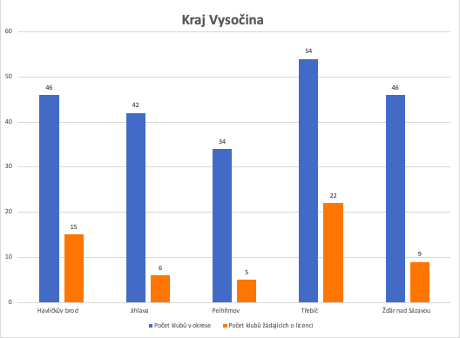

8/
Google mapy
V době pandemie vytvořil tým okresních GTM a krajského GTM mapy klubů KFS Vysočina. V těchto mapách najdete kontakty na jednotlivé kluby a jednotlivé trenéry v kategoriích. Zároveň jsou zde znázorněny kluby bez kategorie přípravek.

Odkaz na mapy naleznete zde:
https://grassroots-kfsvysocina.com/2020/03/23/mapy-klubu-kfs-vysocina/

9/
KSM
KM KFS Vysočina opět navrhuje obsadit každý okres jedním Krajským střediskem mládeže. Pokud VV KFS toto schválí tak bude na kluby zaslána přihláška o toto středisko. Možný termín uzavření přihlášek bude do konce července 2020.

10/
Okresní GTM
Předseda KM seznámil členy se změnou financování okresních GTM. Veškeré financování spadá pod KFS Vysočina. KM KFS Vysočina navrhuje ponechat stejné obsazení GTM KFS jako tomu bylo doposud. GTM KFS Vysočina na společném zasedání s jednotlivými předsedy OFS 16.6.2020 tuto situaci projedná a bude je informovat o náplni činnosti pro SR 2020/21. Následně závěr z této schůzky od prezentuje na následném zasedání KM.

Zapsal:
Předseda KM
Stanislav Duben

